1. & 的两种用法
2. 位与操作

0x1 & 1 // 结果为1 & 将0x1 和 1 按照二进制位取与

1. 取地址操作

在指针操作中，有指针指向的值为一个变量，指针本身存储的是变量的地址。

数组名是数组第一个元素的地址

如：

Int array[2] = {1,2};

Pointer = array

Cout ≪ *(pointer++) ≪ endl; // 结果为2

1. 运算符

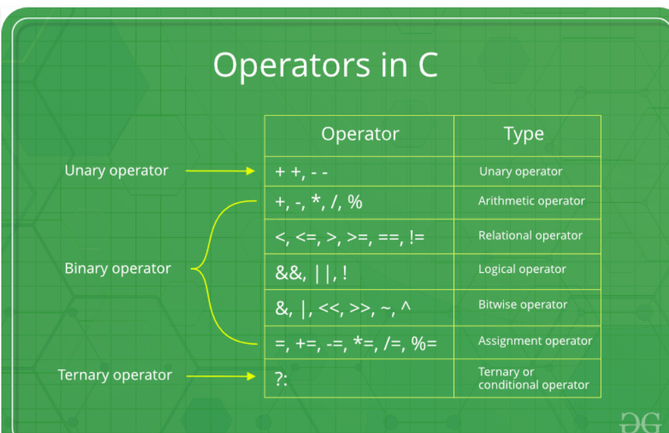

计算机擅长计算位运算：

Left shift: x≪y 等价于x*2^y

Right shift: x≫y 等价于 x除以x^y

1. New 和delete

Delete is an ***operator*** that is used to **destroy array** and **non-array**(pointer) **objects** which are created by new expression.

* Delete can be used by either using ***Delete operator*** or ***Delete [ ] operator***